附件3

第40届浦东新区青少年科技创新大赛竞赛规程

一、基本要求
（一）申报要求
参赛者须在规定时间内登录“浦东新区教育局德育大数据学生门户网站”（https://dy.pdedu.sh.cn/phyEdu/student/）“创新大赛报名”专栏进行网络申报。
所有参赛项目在进行网络申报点击“确认提交”后，还须经过学校负责老师检查核准（即校级核准）。学校负责老师通过学校科技账号登录德育平台进行审核（教师后台管理系统网址http://dy.pdedu.sh.cn/phyEdu）。
若校级审核认为可以“通过”的，则点击“通过”提交到区级审核平台；若校级审核认为应该“退回”的，则点击“退回”后参赛者可修改后重新提交和核准。学校审核的项目经区级审核“通过”的，则显示“完成申报”状态，表示该参赛项目已完成申报，不能修改。
（二）作品要求
1.参赛项目必须是最近两年内完成的，且尚未参加过区级及以上的青少年科技创新大赛。
2.参赛项目要符合“三自”、“三性”原则。三自：自己选题、自己设计和研究、自己制作和撰写；三性：科学性、先进性、实用性。
3.不接收食品、烟、酒、化妆品类项目、与法律和法规有抵触的项目、危及生命财产安全的项目。

二、各板块参赛规则与要求
（一）青少年科技创新成果
该板块包括发明创造、科学论文两个子项。按学段分为小学项目（1-5年级）、初中项目（6-9年级）、高中项目（10-12年级）；按项目申报者人数分为个人项目和集体项目。
1.青少年发明创造
（1）申报对象
参赛者为中、小学生，可以申报个人项目或集体项目，集体项目的申报者不得超过3名且必须是同一学段。最多申报2名辅导教师。
（2）参赛组别
小学组、初中组和高中组。
（3）申报材料
申报电子稿：申报表1份、作品研究报告1份、查新报告1份、作者原创性声明1份、报名照1份、其它有必要提交的材料。
（4）作品要求
①作品研究报告、查新报告和其它有必要提交的材料不得出现学校、作者和辅导教师的有关信息。
②作品研究报告必须具备：作品名称、摘要说明、研究目的、所用材料和工具、作品设计原理（选用外观图、结构图、原理图等图表资料说明）、作品创新成份、制作步骤、收获和体会、参考文献。
③原始记录可以是作品的有关照片、录像、原始数据记录、文字材料等资料，原始材料应装订成册。
（5）评审方式
经过大赛初评评出入围大赛终评项目，入围项目须参加终评活动。
终评展示要求如下：
①展示物品：发明创造实物一份、展板一份。
②展板规格：具体制作样式请参考本竞赛规程中“青少年科技创新大赛展板制作要求”的内容。
③展板内容：
眉板：展示编号、项目名称、学生年级、项目作者人数（最多不得超过3人），不能出现学校名称，学生或指导教师姓名。
主板：基本内容包括摘要、选题目的、应用原理、技术和方法、性能测试、结论、参考文献。可用图表、照片、文字等多种形式展示课题，展示内容中不得出现学校、作者和辅导教师有关信息。
（6）申报学科
发明创造类作品一般申报“工程学”学科，其中生态环保类相关主题作品请通过“美丽浦东 生态创想”专项进行申报。
2．青少年科学论文
（1）申报对象
参赛者为中、小学生，可以申报个人项目或集体项目，集体项目的申报者不得超过3名且必须是同一学段。最多申报2名辅导教师。
（2）参赛组别
小学组、初中组、高中组
（3）申报材料
申报电子稿：申报表1份、研究论文1份、查新报告1份、作者原创性声明1份、报名照1份、其它有必要提交的材料。
（4）作品要求
①研究论文、查新报告和其它有必要提交的材料不得出现学校、作者和辅导教师的有关信息。
②论文首页左上角须标明科学论文、个人项目或集体项目（集体项目请标明人数），并在课题名称下注明年级段（小学、初中、高中）。
③论文须包含主要构成要素如下：论文名称、摘要、关键词、课题由来、研究目的、研究方法与过程、研究结果、结论和分析、收获与体会、参考文献。
④原始材料：即在课题研究全过程中的第一手记录，如观察（实验、考察）记录、数据记录、照片、录像、有关标本或模型等，所有原始材料都毋须加工整理和复印。
（5）评审方式
经过大赛初评评出入围大赛终评项目，入围项目须参加终评活动。
终评展示要求如下：
①展示物品：展板一份
②展板规格：具体制作样式请参考本竞赛规程中“青少年科技创新大赛展板制作要求”的内容。
③展板内容
眉板：展示编号、项目名称、学生年级、项目作者人数（最多不得超过3人），不能出现学校名称，学生或指导教师姓名。
主板：基本内容包括摘要、选题目的、实验过程与方法、实验数据、结果与讨论、参考文献。可用图表、照片、文字等多种形式展示课题，展示内容中不得出现学校、作者和辅导教师有关信息。
（6）学科分类
（1）数学：代数、几何、概率、统计等数学领域的基础研究和相关应用。
（2）物理与天文学：力学、电磁学、光学、热学等物理学科及天文学科相关领域的研究和应用。
（3）化学：无机化学、有机化学、物理化学、分析化学等相关领域的研究和应用。
（4）生命科学：动物学、植物学等生命科学相关领域的实验研究或理论分析。
（5）计算机科学与信息技术：与计算机科学与技术相关的理论研究和技术探索。
（6）环境科学：水土保护、气候变化、生态保护等环境学科相关领域的研究和应用。本学科作品请通过“美丽浦东 生态创想”专项进行申报。
（7）行为和社会科学：针对特定社会现象、事件或问题开展的调查和研究。
（二）“美丽浦东 生态创想”专项
“美丽浦东-生态创想”专项是对生活中或科学技术中关于生态环保领域某一个问题所提出的创新性科学设计或解决方案，可通过语言文字对内容、原理和应用等进行阐述，也可用设计图、绘画、模型、海报等形式辅助说明。包括发明创造、科学论文、两种作品类型。
发明创造类、科学论文类作品申报要求参见“青少年科技创新成果”板块规程。
（三）科技辅导员科教创新成果
科教创新成果竞赛项目的类型分为：科教制作、科教方案。
1.科教制作：科教制作项目是由科技辅导员本人设计或改进的为科技教育教学服务的教具、仪器、或设备等。按学科分为物理教学类、化学教学类、生物教学类、数学教学类、信息技术教学类和其他。另外，按适用人群分为小学项目、初中项目、高中项目。
（1）申报对象
参赛者为科技辅导教师，每个申报项目只能有1名申报者，不接受集体项目申报。
（2）参赛组别
教师组
（3）申报材料
需要准备好申报电子稿：申报表1份、作品研究报告1份、查新报告1份、报名照1份，其它有必要提交的材料。
（4）作品要求
① 作品研究报告、查新报告和其它有必要提交的材料不得出现学校、作者和辅导教师的有关信息。
② 作品研究报告须具备：作品名称、摘要说明、研究目的、所用材料和工具、作品设计原理（选用外观图、结构图、原理图等图表资料说明）、作品创新成份、制作步骤、参考文献。
③科教制作评选标准：科学性、先进性、实用性。
（5）评审方式
经过大赛初评评出入围大赛终评项目，入围项目须参加终评活动。
2.科教方案：科教方案项目是由科技辅导员本人设计撰写的科技教育活动或教学的预设方案。科教方案必须为已开始实施或实施完成的（须有证明材料）。
（1）申报对象
参赛者为科技辅导教师，每个申报项目只能有1名申报者，不接受集体项目申报。
（2）参赛组别
教师组
（3）申报材料
需要准备好申报电子稿：申报表1份、科教方案1份、查新报告1份、报名照1份、其它有必要提交的材料。
（4）作品要求
① 科教方案、查新报告和其它有必要提交的材料不得出现学校、作者和辅导教师的有关信息。
② 科教方案包含的基本要素：活动标题、活动目的、组织机构、活动对象、活动时间、活动地点、活动内容、活动过程、活动所需资源。
③科教方案评选标准：教育性、创新性、可行性、示范性、完整性。
（5）评审方式
经过大赛初评评出入围大赛终评项目，入围项目须参加终评活动。
（四）青少年科技实践活动
科技实践活动是青少年以团体（如：小组、班级、社团、年级、学校、校外教育机构等）名义，在课外活动、研究性学习或社会实践活动中，围绕某一科技主题开展的具有一定科普教育意义的集体活动。活动设计与组织实施符合以下原则：亲历性（学生亲身体验和实践）、自主性（以学生为活动主体）、协同性（广泛的社会合作和参与）、整合性（帮助学生形成对科学、技术和社会的整体认识，发展综合运用知识的能力）。活动目的明确，有完整的活动计划或方案（包括活动目标、器材或材料、活动内容、组织实施方法、总结交流方法等）。按照活动计划或方案完成了活动并进行了交流总结。科技实践活动申报学科领域分为物质科学、生命科学、地球环境与宇宙科学、技术与设计、其他共5类。
1.申报对象
活动群体名称必须是自主确定的特定名称，学生联系人必须有2名，最多申报3名辅导教师。
2.参赛组别
小学组、初中组、高中组。
3.申报材料
需要准备好申报电子稿：申报表1份、活动总结报告1份、报名照2份（2名学生联系人），其它有必要提交的材料。
4.作品要求
①活动总结报告、其它有必要提交的材料不得出现学校、作者和辅导教师的有关信息。
②青少年科技实践活动应具备明确的活动目的、完整的实施过程、完整的记录材料、确切的实施结果、实际的收获和体会。
③活动总结报告应包含活动目的、实施过程、活动结果、收获与体会四方面内容。
④评审标准：真实性、示范性、教育性、完整性。
5.评审方式
经过大赛初评评出入围大赛终评项目，入围项目须参加终评活动。
终评展示要求如下：
（1）展示物品：展板（易拉宝）一份
（2）展板规格：用易拉宝制作，高200CM，宽80CM，具体制作样式请参考本竞赛规程中“青少年科技创新大赛展板制作要求”的内容。
（3）展板内容：内容包括活动目的、实施过程、活动结果、收获与体会四个要素的简述，且图文并茂。
注意：易拉宝中不得出现选手或指导教师姓名等个人信息，不得出现专家评价、媒体报道材料、以往获奖情况、正在申请或已获得专利情况等信息，不得出现涉嫌侵犯知识产权和个人隐私权的内容。
（五）少年儿童科学幻想绘画
科学幻想绘画作品内容应为少年儿童对未来科学发展的畅想和展望，利用绘画形式表现未来人类的生产、生活情景。
1.申报对象
参加对象为年龄为5-14周岁的少年儿童，每个申报项目只能有1名申报者，最多只能申报1名辅导教师，不接受集体项目申报。
2.参赛组别
幼儿组、小学组、初中组。
3.申报材料
需要准备好申报电子稿：申报表1份，创意说明1份、绘画作品照片1份、作者原创性声明一份、报名照1份。
4.作品要求
①创意说明、绘画作品照片不得出现学校、作者和辅导教师的有关信息。
②参赛作品的艺术形式包括：油画、国画、水彩画、水粉画、钢笔画、铅笔画、蜡笔画、版画、粘贴画。绘画风格及使用材料不限，但不包括非绘画类的其它美术品与工艺品。
③参赛作品一律在规格为4开（40CM×55CM）的纸质或是其它材料上绘制，终评布展作品下面一律用45CM×60CM的彩色卡纸予以衬底。
④参赛作品不得抄袭他人作品，违者取消参赛资格。
⑤评审标准：想象力、科学性、艺术性。
5.评审方式
经过大赛初评评出入围大赛终评项目，入围项目须参加终评活动。
终评展示要求如下：
- 入围参赛者须寄送绘画作品实物至大赛评审组。寄送物品为参赛绘画纸质作品一份（彩色卡纸衬底，大赛申报表一份粘贴在卡纸背面）。
绘画作品规格：参赛绘画作品纸张规格为4开（40CM×55CM），一律使用45CM×60CM的彩色卡纸予以衬底。
（2）入围参赛者参加现场技能测试：在规定时间内画出参赛作品的一部分。参赛者须自带画纸、画笔、铅笔、画板、2个夹子等。为保持地板洁净，防止水粉颜料或液体物质弄脏地板,要求自带抹布备用。

三、青少年科技创新大赛展板制作要求
（一）青少年科技创新成果展板制作（适用发明创造、科学论文）
1.展板制作说明
（1）展板规格：高120CM、宽120CM，用KT板材料。
（2）制作尺寸平面图（单位：厘米）
平面图开口尺寸说明：主板开口深度5厘米，眉板开口深度5厘米，开口宽度0.5厘米，参照俯视图开口应有45度的斜度。
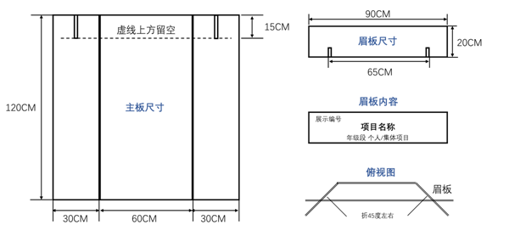
2.参考图片
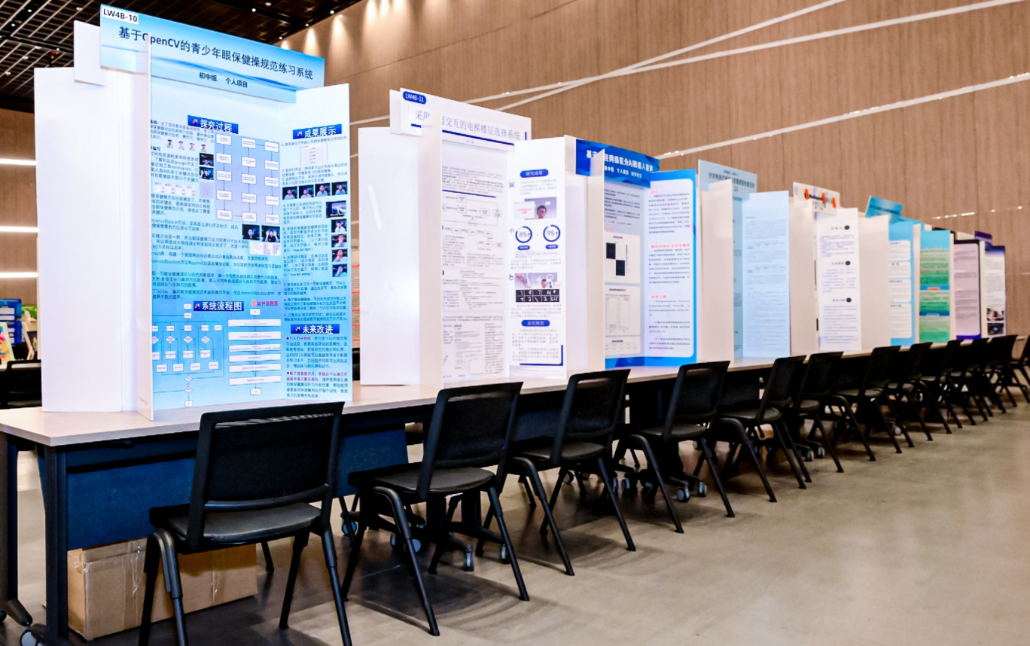
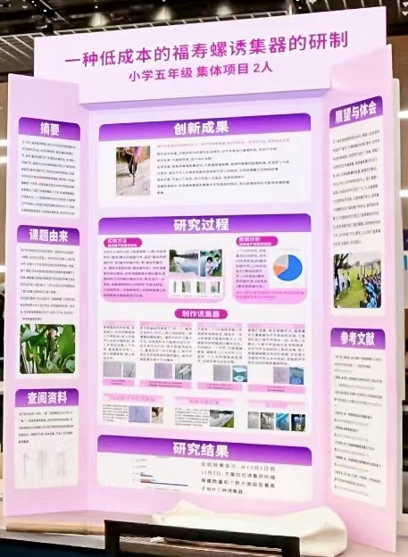
（二）科教成果、实践活动展板制作（适用科教制作、科教方案和实践活动）
1.展板制作说明
（1）展板规格：用易拉宝制作，高200CM，宽80CM。
（2）展板设计：展板上方页眉高度至少是25CM（用于显示项目名称），展板下方页脚高度是5CM。
2.参考图片
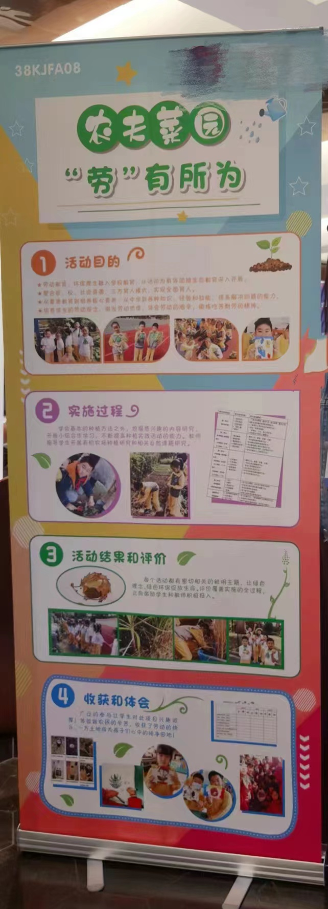
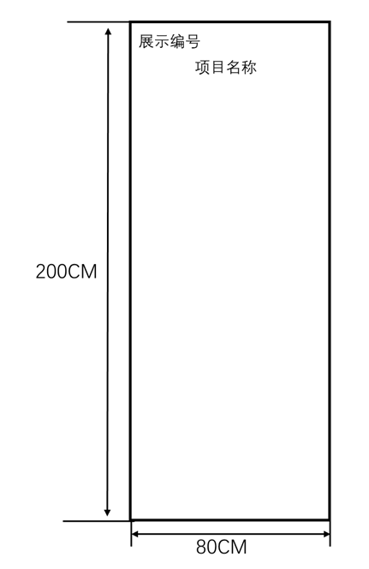

浦东新区青少年科技创新大赛组委会办公室
2024年10月

